Geschiedenis opdracht
De koloniale tijd

Wat ga je doen?
Je gaat een aantal opdrachten maken die te maken hebben met de koloniale tijd van Madagaskar. Wat een kolonie precies is kom je vanzelf tegen in de onderstaande teksten die bij de opdrachten horen.

Hoe ga je het doen?
De antwoorden op de vragen typ je in Word. Zet bovenaan het lege papier duidelijk om welke opdracht het gaat. In dit geval dus de opdracht “Koloniale tijd”. Je geeft het lege document, wat dus nu je antwoordvel is geworden zo een titel. Verder geef je duidelijk aan op welke vraag je antwoord geeft. Een voorbeeldje:

Vraag 1
- je antwoord
- je antwoord etc

Wat ga je leren?
Door deze opdrachten te maken weet je straks wat een kolonie is hoe de Europese mensen straks tegen Afrikaanse landen en hun inwoners aankeken.

Hoeveel tijd kost het?
Met het maken van deze opdrachten ben je ongeveer drie kwartier bezig.

Wat is een kolonie?

In Europa werden in de 18e eeuw veel nieuwe fabrieken gebouwd. Deze fabrieken hadden veel nieuwe grondstoffen nodig om hun producten te maken.

Deze grondstoffen moesten natuurlijk erg goedkoop zijn. In Afrika waren nog geen fabrieken. Daar waren de grondstoffen erg goedkoop. Daarom ging men de gebieden buiten Europa, waar deze grondstoffen verkrijgbaar waren, veroveren. Zo werd Afrika verdeeld tussen een aantal Europese landen.

De Afrikaanse landen die door Europese landen werden verdeeld noem je kolonies. Kolonie is dus een moeilijk woord voor bezet gebied.

Op de kaart hieronder zie je welke landen Afrika hebben verdeeld en welke landen welke gebieden in Afrika hebben veroverd.

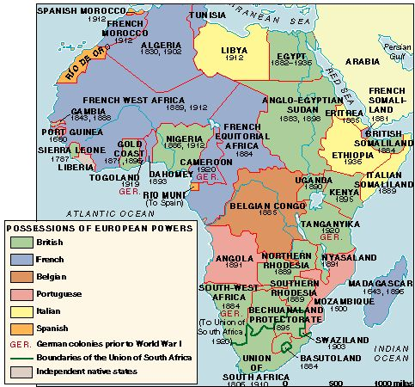

Vraag 1

a)Van welk Europees land is Madagaskar een kolonie geweest?

b)Welke landen deden voornamelijk mee in de strijd om kolonies?

Op de volgende pagina zie je een gedeelte uit het stripboek Kuifje in Afrika. Hierin is Kuifje net in botsing gekomen met een trein. De auto van Kuifje komt zonder schade uit de botsing en de trein ontspoort volledig.

Vervolgens worden de Afrikanen boos op Kuifje. Kuifje zegt dat ze de trein weer gaan opknappen. Dit gebeurt op een manier waarbij Kuifje de leiding neemt over de passagiers van de trein. Hij zet ze aan het werk. Hierbij wordt neerbuigende taal gebruikt.

Kuifje: “Vooruit een het werk!”
Bobbie: “Vooruit stelletje luilakken, aan het werk!”

De Afrikaanse bevolking wordt lui genoemd.
Dit geeft aan hoe de Europeanen tegen de Afrikaanse bevolking aankeek.

Vraag 2

Wat valt je nog meer op als je deze strip leest?Denk bijvoorbeeld aan de verschillen in kleding.

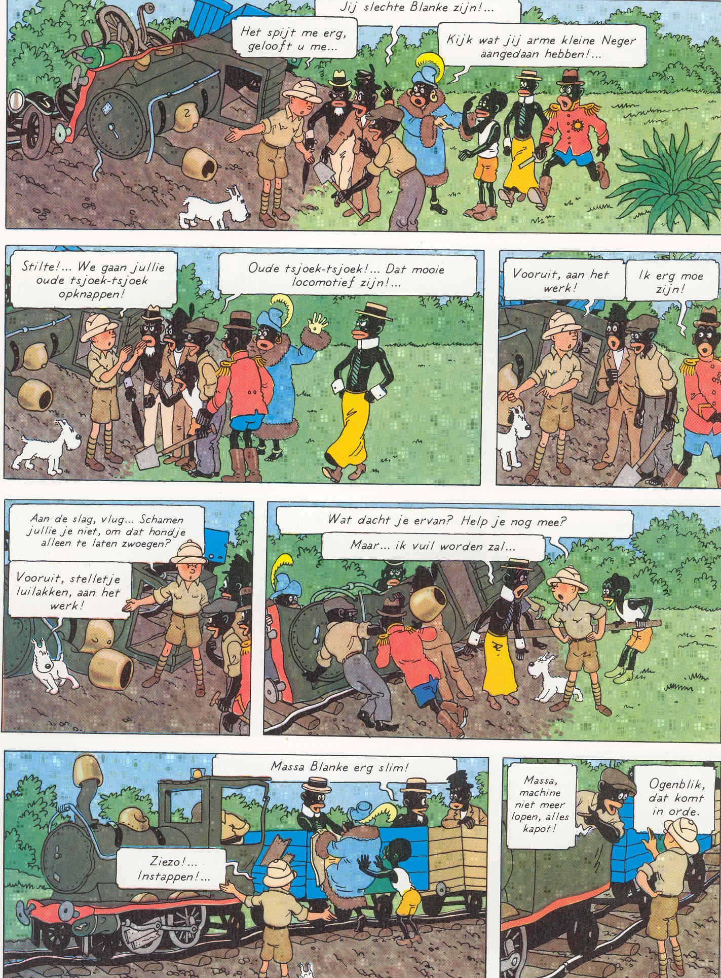

Vraag 3

Hieronder zie je het laatste plaatje uit dit stripboek. Aan de hand van dit stripje moet je een kort verhaaltje schrijven van ongeveer tien regels. Hierbij geef je aan hoe jij denkt dat de Europeanen over de Afrikanen dachten.

